# Unit 3 Lesson 2 (trang 30, 31, 32, 33)

**Tiếng Anh lớp 12 Unit 3 Lesson 2** **(trang 30, 31, 32, 33) - ILearn Smart World**  
**Let's Talk! (trang 30 sgk Tiếng Anh 12 Smart World)**  
Look at the pictures. What are these people doing? Which job would you like to do most? Why? (Nhìn vào những bức tranh. Những người này đang làm gì? Bạn muốn làm công việc nào nhất? Tại sao?)  
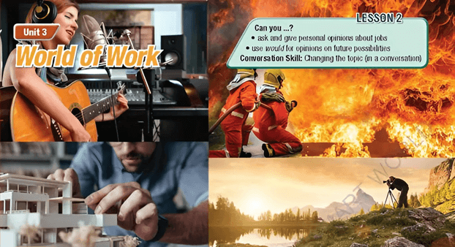  
**Gợi ý:**  
They are a singer, architect, fireman and photographer.  
I would like to be a photographer most because I’m good at taking photographs.  
**Hướng dẫn dịch:**  
Họ là ca sĩ, kiến trúc sư, lính cứu hỏa và nhiếp ảnh gia.  
Tôi muốn trở thành một nhiếp ảnh gia nhất vì tôi giỏi chụp ảnh.  
  
**New Words (phần a->c trang 30 sgk Tiếng Anh 12 Smart World)**  
**a. Read the sentences and match the underlined words with the definitions. Listen and repeat.** (Đọc các câu và nối các từ được gạch chân với các định nghĩa. Lắng nghe và lặp lại.)  
1. __d__ Do you know a good? I need some documents written for my company.  
2. _____ The power is off in the whole building The will fix it tomorrow.  
3. _____ My sister is a . She made this really cute mobile game where you play as a little rabbit.  
4. _____ I hope the can fix my car. I can't afford to buy another one.  
5. _____ If you are having problems at home, please speak to the school .  
6. _____ The will come later and explain how he can fix your broken arm.  
a. a person whose job is to repair machines, often including vehicles  
b. a person whose job is to give advice to people with personal problems  
c. a person whose job is to set up and repair electrical equipment  
d. a person whose job is to advise people about the law, speak for them in court, or write legal documents  
e. a person whose job is to design and make computer software, like apps and games  
f. a doctor whose job is to cut people open to repair or remove damaged parts  
CD1-38  
**Đáp án:**  
  
  
  
  
1. d  
  
  
2. c  
  
  
3. e  
  
  
4. a  
  
  
5. b  
  
  
6. f  
  
  
  
  
**Hướng dẫn dịch:**  
1. Bạn có biết giỏi nào không? Tôi cần một số tài liệu viết cho công ty của tôi.  
2. Toàn bộ tòa nhà bị mất điện. Ngày mai sẽ sửa.  
3. Chị tôi là . Chị ấy đã tạo ra trò chơi di động thực sự dễ thương này trong đó bạn sẽ vào vai một chú thỏ nhỏ.  
4. Tôi hy vọng có thể sửa được xe cho tôi. Tôi không đủ khả năng để mua một cái khác.  
5. Nếu bạn gặp vấn đề ở nhà, vui lòng nói chuyện với của trường.  
6. sẽ đến sau và giải thích cách ông ấy có thể chữa cánh tay bị gãy của bạn.  
a. người làm làm công việc sửa chữa máy móc, thường bao gồm cả xe cộ  
b. một người làm công việc đưa ra lời khuyên cho những người gặp vấn đề cá nhân  
c. một người làm công việc lắp đặt và sửa chữa thiết bị điện  
d. một người làm công việc tư vấn cho mọi người về luật pháp, nói thay họ trước tòa hoặc viết văn bản pháp luật  
đ. một người làm công việc thiết kế và tạo ra phần mềm máy tính, như ứng dụng và trò chơi  
f. một bác sĩ làm công việc phẫu thuật ở người để chữa lành hoặc cắt bỏ những bộ phận bị hỏng  
**b. Add more jobs you know to the box.** (Thêm các công việc/việc làm khác mà bạn biết vào khung.)  
  
  
  
  
  
______________________________________________  
  
  
  
  
  
**Gợi ý:**  
  
  
  
  
cashier, dentist, tailor, cook, magician, baker, waiter, secretary  
  
  
  
  
**Hướng dẫn dịch:**  
- cashier (n): thu ngân - magician (n): ảo thuật gia  
- dentist (n): nha sĩ - baker (n): thợ làm bánh  
- tailor (n): thợ may - waiter (n): bồi bàn  
- cook (n): đầu bếp - secretary (n): thư ký  
**c. In pairs: Use the new words to talk about which jobs sound most interesting to you and explain why.** (Theo cặp: Sử dụng các từ mới để nói về công việc nào bạn thấy thú vị nhất và giải thích tại sao.)  
Being a lawyer sounds interesting to me. Lawyers help lots of people. (Trở thành một luật sư nghe có vẻ thú vị đối với tôi. Luật sư giúp được rất nhiều người.)  
**Gợi ý:**  
Being a baker sounds interesting to me. I love making and selling bread and cakes.  
**Hướng dẫn dịch:**  
Trở thành một thợ làm bánh nghe có vẻ thú vị đối với tôi. Tôi thích làm và bán bánh mì và bánh ngọt.  
  
**Listening (phần a->f trang 31 sgk Tiếng Anh 12 Smart World)**  
**a. You will hear two students talking about jobs in the future. What's one reason someone would want to be a lawyer or a software developer?** (Bạn sẽ nghe hai sinh viên nói về nghề nghiệp/công việc trong tương lai. Lý do khiến ai đó muốn trở thành luật sư hoặc nhà phát triển phần mềm là gì?)  
lawyer: _____________ software developer: _____________  
(Học sinh tự thực hành.)  
**b. Now, listen and match the person with the job they prefer. Did they mention any of your reasons?** (Bây giờ, hãy lắng nghe và nối người với công việc họ thích. Họ có đề cập đến bất kỳ lý do nào của bạn không?)  
Matthew • • lawyer  
Sandra • • software developer  
  
CD1-39  
**Đáp án:**  
Matthew – software developer  
Sandra – lawyer  
**Nội dung bài nghe:**  
Sandra: Hey, Matthew, what are you doing?  
Matthew: Hi Sandra. I'm reading this article about popular jobs in the future for a class. Some of them sound interesting.  
Sandra: Oh, what are they? I should start thinking about what job I want.  
Matthew: The first one here is a software developer. Would you like to be a software developer?  
Sandra: No, I don't know very much about software. What about you?  
Matthew: I think it'd be a cool job. I'd love to be a software developer. I'd love to work on computers and I'd like to learn about different software.  
Sandra: Do you think you'd be a good software developer?  
Matthew: Yes, I do. I'm creative and I'm good at problem solving.  
Sandra: Cool, what's the next job?  
Matthew: A lawyer. Would you like to be a lawyer?  
Sandra: Maybe, I think it’d be interesting. I think I'd love doing research and helping people.  
Matthew: Cool. Do you think you'd be a good lawyer?  
Sandra: Yes, I do. I enjoy doing research and I'm confident, however, I don't want to help any bad people.  
Matthew: Good answer.  
Sandra: Thanks. What about you? Would you like to be a lawyer?  
Matthew: I think it'd be an okay job. I'd hate reading so much, but I would make a lot of money.  
Sandra: Okay. But, do you think you'd be a good lawyer?  
Matthew: It's a good idea to do what you're good at. I guess I'd be okay. I'm pretty organized but I'm not confident enough.  
Sandra: Okay, well that's something you can work on.  
**Hướng dẫn dịch:**  
Sandra: Này, Matthew, bạn đang làm gì vậy?  
Matthew: Chào Sandra. Tôi đang đọc bài viết này về những nghề nghiệp phổ biến trong tương lai cho một lớp học. Một số trong đó nghe có vẻ thú vị.  
Sandra: Ồ, chúng là gì vậy? Tôi nên bắt đầu suy nghĩ về nghề nghiệp tôi mong muốn.  
Matthew: Công việc đầu tiên ở đây là nhà phát triển phần mềm. Bạn có muốn trở thành một nhà phát triển phần mềm không?  
Sandra: Không, tôi không biết nhiều về phần mềm. Còn bạn thì sao?  
Matthew: Tôi nghĩ đó sẽ là một công việc thú vị. Tôi muốn trở thành một nhà phát triển phần mềm. Tôi thích làm việc trên máy tính và tôi muốn tìm hiểu về các phần mềm khác nhau.  
Sandra: Bạn có nghĩ mình sẽ là một nhà phát triển phần mềm giỏi không?  
Matthew: Có. Tôi sáng tạo và tôi giỏi giải quyết vấn đề.  
Sandra: Tuyệt, công việc tiếp theo là gì?  
Matthew: Luật sư. Bạn có muốn trở thành một luật sư không?  
Sandra: Có thể, tôi nghĩ nó sẽ thú vị. Tôi nghĩ tôi thích nghiên cứu và giúp đỡ mọi người.  
Matthew: Tuyệt. Bạn có nghĩ mình sẽ là một luật sư giỏi không?  
Sandra: Có. Tôi thích nghiên cứu và tôi tự tin, tuy nhiên, tôi không muốn giúp đỡ bất kỳ người xấu nào.  
Matthew: Câu trả lời hay.  
Sandra: Cảm ơn. Còn bạn thì sao? Bạn có muốn trở thành một luật sư không?  
Matthew: Tôi nghĩ đó sẽ là một công việc ổn. Tôi rất ghét đọc sách nhưng tôi sẽ kiếm được rất nhiều tiền.  
Sandra: Ừ. Nhưng bạn có nghĩ mình sẽ là một luật sư giỏi không?  
Matthew: Bạn nên làm những gì bạn giỏi. Tôi đoán là tôi sẽ ổn thôi. Tôi khá có tổ chức nhưng tôi không đủ tự tin.  
Sandra: Được rồi, đó là điều bạn có cải thiện được.  
**c. Listen again and circle the correct answer.** (Nghe lại và khoanh tròn câu trả lời đúng.)  
1. What doesn't Sandra know much about?  
A. phones and tablets  
B. computer software  
C. computers and phones  
2. What does Matthew think would make him a good software developer?  
A. being creative   
B. knowing a lot about software   
C. being interested in computers  
3. What wouldn't Sandra like about being a lawyer?  
A. speaking in front of people   
B. working in teams   
C. helping bad people  
4. What wouldn't Matthew like about being a lawyer?  
A. researching  
B. organizing  
C. reading so much  
5. What does Matthew think would make him a good lawyer?  
A. being organized   
B. being good at working in teams   
C. being confident  
CD1-39  
**Đáp án:**  
  
  
  
  
1. B  
  
  
2. A  
  
  
3. C  
  
  
4. C  
  
  
5. A  
  
  
  
  
**Giải thích:**  
1. Thông tin:  
Matthew: The first one here is a software developer. Would you like to be a software developer? (Công việc đầu tiên ở đây là nhà phát triển phần mềm. Bạn có muốn trở thành một nhà phát triển phần mềm không?)  
Sandra: No, I don't know very much about software. What about you? (Không, tôi không biết nhiều về phần mềm. Còn bạn thì sao?)  
2. Thông tin:  
Sandra: Do you think you'd be a good software developer? (Bạn có nghĩ mình sẽ là một nhà phát triển phần mềm giỏi không?)  
Matthew: Yes, I do. I'm creative and I'm good at problem solving. (Có. Tôi sáng tạo và tôi giỏi giải quyết vấn đề.)  
3. Thông tin:  
Matthew: Cool. Do you think you'd be a good lawyer? (Tuyệt. Bạn có nghĩ mình sẽ là một luật sư giỏi không?)  
Sandra: Yes, I do. I enjoy doing research and I'm confident, however, I don't want to help any bad people. (Có. Tôi thích nghiên cứu và tôi tự tin, tuy nhiên, tôi không muốn giúp đỡ bất kỳ người xấu nào.)  
4. Thông tin:  
Sandra: Thanks. What about you? Would you like to be a lawyer? (Cảm ơn. Còn bạn thì sao? Bạn có muốn trở thành một luật sư không?)  
Matthew: I think it'd be an okay job. I'd hate reading so much, but I would make a lot of money. (Tôi nghĩ đó sẽ là một công việc ổn. Tôi rất ghét đọc sách nhưng tôi sẽ kiếm được rất nhiều tiền.)  
5. Thông tin:  
Sandra: Okay. But, do you think you'd be a good lawyer? (Ừ. Nhưng bạn có nghĩ mình sẽ là một luật sư giỏi không?)  
Matthew: It's a good idea to do what you're good at. I guess I'd be okay. I'm pretty organized but I'm not confident enough. (Bạn nên làm những gì bạn giỏi. Tôi đoán là tôi sẽ ổn thôi. Tôi khá có tổ chức nhưng tôi không đủ tự tin.)  
**Hướng dẫn dịch:**  
1. Sandra không biết nhiều về điều gì?  
A. điện thoại và máy tính bảng   
B. phần mềm máy tính  
C. máy tính và điện thoại  
2. Matthew nghĩ điều gì sẽ giúp anh ấy trở thành một nhà phát triển phần mềm giỏi?  
A. sáng tạo  
B. biết nhiều về phần mềm C. quan tâm đến máy tính  
3. Sandra không thích điều gì khi trở thành luật sư?  
A. nói trước đám đông  
B. làm việc theo nhóm  
C. giúp đỡ người xấu  
4. Matthew không thích điều gì khi trở thành luật sư?  
A. nghiên cứu  
B. tổ chức  
C. đọc quá nhiều  
5. Matthew nghĩ điều gì sẽ khiến anh ấy trở thành một luật sư giỏi?  
A. có tổ chức  
B. giỏi làm việc nhóm  
C. tự tin  
**d. Read the Conversation Skill box, then listen and repeat.** (Đọc Kỹ năng hội thoại, sau đó nghe và lặp lại.)  
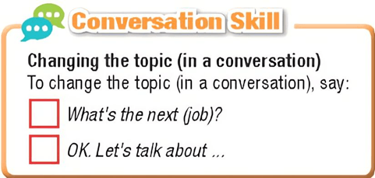  
CD1-40  
**Hướng dẫn dịch:**  
  
  
  
  
  
**Kỹ năng hội thoại**  
Thay đổi chủ đề (trong một cuộc trò chuyện)  
Để thay đổi chủ đề (trong một cuộc trò chuyện), hãy nói:  
What’s the next (job)?: (Công việc) tiếp theo là gì?  
OK. Let’s talk about …: OK. Hãy nói về …  
  
  
  
  
  
**e. Listen to the conversation again and tick the phrase(s) or sentence(s) you hear.** (Nghe lại đoạn hội thoại và tick vào (các) cụm từ hoặc (các) câu bạn nghe được.)  
CD1-39  
**Đáp án:**  
What’s the next (job)?  
**Hướng dẫn dịch:**  
(Công việc) tiếp theo là gì?  
**f. In pairs: Are you more similar to Matthew or Sandra? How are you similar? How are you different?** (Theo cặp: Bạn giống Matthew hay Sandra hơn? Giống như thế nào? Khác như thế nào?)  
(Học sinh tự thực hành.)  
  
**Grammar (phần a->e trang 31-32 sgk Tiếng Anh 12 Smart World)**  
**a. Read about would, then fill in the blank.** (Đọc về *would*, sau đó điền vào chỗ trống.)  
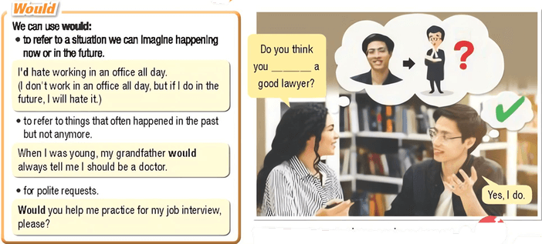  
**Đáp án:**  
- Do you think you would be a good lawyer?  
- Yes, I do.  
**Hướng dẫn dịch:**  
- Bạn có nghĩ mình sẽ là một luật sư giỏi không?  
- Tôi có.  
  
  
  
  
**Would**  
Chúng ta có thể sử dụng **would**:  
• **để chỉ một tình huống mà chúng ta có thể tưởng tượng xảy ra ở hiện tại hoặc trong tương lai.**  
I**’d** hate working in an office all day. (I don’t work in an office all day, but if I do in the future, I will hate it.)  
(Tôi ghét làm việc ở văn phòng cả ngày. (Tôi không làm việc ở văn phòng cả ngày, nhưng nếu sau này tôi làm việc đó, tôi sẽ ghét nó.))  
**• để chỉ những việc thường xảy ra trong quá khứ nhưng giờ không còn nữa.**  
When I was young, my grandfather **would** always tell me I should be a doctor. (Khi tôi còn nhỏ, ông tôi luôn bảo tôi nên làm bác sĩ.)  
**• cho những yêu cầu lịch sự.**  
**Would** you help me practice for my job interview, please? (Bạn có thể giúp tôi luyện tập cho buổi phỏng vấn xin việc được không?)  
  
  
  
  
**b. Listen and check. Listen again and repeat.** (Nghe và kiểm tra. Nghe lại và nhắc lại.)  
CD1-41  
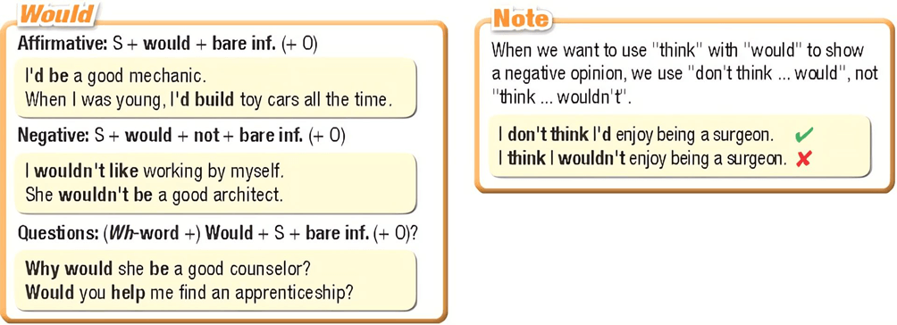  
**Hướng dẫn dịch:**  
  
  
  
  
**Would**  
**Thể khẳng định:** S + **would** + **V nguyên thể** (+ O)  
I**’d be** a good mechanic. (Tôi sẽ là một thợ cơ khí giỏi.)  
When I was young, I**’d build** toy cars all the time. (Khi tôi còn nhỏ, tôi luôn chế tạo những chiếc ô tô đồ chơi.)  
**Thể phủ định:** S + **would** + **not** + **V nguyên thể** (+ O)  
I **wouldn’t like** working by myself. (Tôi không thích làm việc một mình.)  
She **wouldn’t be** a good architect. (Cô ấy sẽ không phải là một kiến trúc sư giỏi.)  
**Thể nghi vấn:** (**Wh-word** +) **Would** + S + **V nguyên thể** (+ O)?  
**Why would** she **be** a good counselor? (Tại sao cô ấy lại là một cố vấn tốt?)  
**Would** you **help** me find an apprenticeship? (Bạn có thể giúp tôi tìm một nơi học nghề được không?)  
  
  
  
  
**Lưu ý:**  
Khi muốn dùng "think" với "would" để thể hiện ý kiến tiêu cực, chúng ta dùng "don't think ... would" chứ không dùng "think ... wouldn’t".  
I **don’t think** I**’d** enjoy being a surgeon. √ (Tôi không nghĩ mình thích làm bác sĩ phẫu thuật.)  
I **think** I **wouldn’t** enjoy being a surgeon. X (Tôi nghĩ tôi sẽ không thích làm bác sĩ phẫu thuật.)  
  
  
  
  
**c. Unscramble the sentences.** (Sắp xếp lại câu.)  
1. learning/enjoy/I/wouldn't/fix cars./how to  
_____________________________________________  
2. working/office./in/don't/an/think/like/I/I'd  
_____________________________________________  
3. doctor?/she/would/Why/a/be/good  
_____________________________________________  
4. often/she'd/In the past,/from/work/home.  
_____________________________________________  
5. think/software/they'd/be/don't/good/developers./They  
_____________________________________________  
6. let/shop?/me/working/Would/you/your/at/try  
_____________________________________________  
**Đáp án:**  
1. I wouldn’t enjoy learning how to fix cars.  
2. I don’t think I’d like working in an office.  
3. Why would she be a good doctor?  
4. In the past, she’d often work from home.  
5. They don’t think they’d be good software developers.  
6. Would you let me try working at your shop?  
**Hướng dẫn dịch:**  
1. Tôi không thích học cách sửa ô tô.  
2. Tôi không nghĩ mình thích làm việc ở văn phòng.  
3. Tại sao cô ấy lại là một bác sĩ giỏi?  
4. Trước đây, cô ấy thường làm việc ở nhà.  
5. Họ không nghĩ mình sẽ là những nhà phát triển phần mềm giỏi.  
6. Bạn có thể cho tôi thử làm việc tại cửa hàng của bạn được không?  
**d. Match the beginning and end of the sentences.** (Nối phần đầu và phần cuối của câu.)  
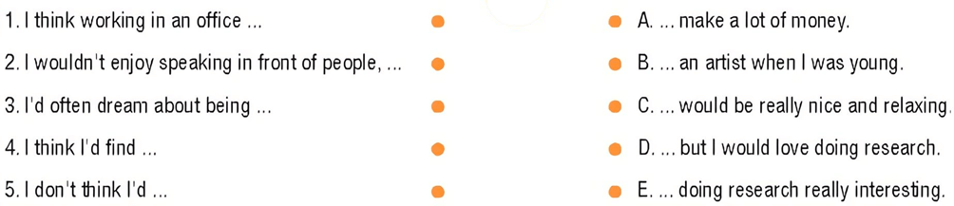  
**Đáp án:**  
  
  
  
  
1. C  
  
  
2. D  
  
  
3. B  
  
  
4. E  
  
  
5. A  
  
  
  
  
**Hướng dẫn dịch:**  
1. Tôi nghĩ làm việc trong văn phòng sẽ thực sự thú vị và thư giãn.  
2. Tôi không thích nói chuyện trước đám đông nhưng tôi thích nghiên cứu.  
3. Khi còn trẻ, tôi thường mơ ước trở thành nghệ sĩ.  
4. Tôi nghĩ việc nghiên cứu thực sự thú vị.  
5. Tôi không nghĩ mình sẽ kiếm được nhiều tiền.  
**e. In pairs: Ask your partner for their opinions about the things below using would.** (Theo cặp: Hỏi bạn của bạn cho ý kiến của họ về những điều dưới đây bằng cách sử dụng *would*.)  
swim with sharks? (bơi với cá mập?)  
go into space? (đi vào không gian?)  
take care of wild animals? (chăm sóc động vật hoang dã?)  
work by yourself? (làm việc một mình?)  
test video games? (thử nghiệm trò chơi điện tử?)  
work in an office? (làm việc ở văn phòng?)  
- Would you like to swim with sharks? (Bạn có muốn bơi cùng cá mập không?)  
- Yes, I would. I think it would be really scary, but I would do it anyway. (Có. Tôi nghĩ việc đó sẽ rất đáng sợ, nhưng tôi vẫn sẽ làm.)  
**Gợi ý:**  
- Would you like to go into space?  
 No, I wouldn’t. I think I would be motion sickness.  
- Would you like to take care of wild animals?  
 Yes, I would. I think they would be cute. I would try it anyway.  
- Would you like to work by yourself?  
 No, I wouldn’t. I think teamwork would have more ideas to solve problems.  
- Would you like to test video games?  
 Yes, I would. I think I would be the first player to experience this.  
- Would you like to work in an office?  
 Yes, I would. I think working in an office would help me make new friends and show my best skills.  
**Hướng dẫn dịch:**  
- Bạn có muốn đi vào không gian không?  
 Không. Tôi nghĩ tôi sẽ bị say tàu xe.  
- Bạn có muốn chăm sóc động vật hoang dã không?  
 Có. Tôi nghĩ chúng sẽ rất dễ thương. Dù sao thì tôi cũng sẽ thử nó.  
- Bạn có muốn làm việc một mình không?  
 Không. Tôi nghĩ làm việc nhóm sẽ có nhiều ý tưởng hơn để giải quyết vấn đề.  
- Bạn có muốn thử nghiệm trò chơi điện tử không?  
 Có. Tôi nghĩ tôi sẽ là người chơi đầu tiên trải nghiệm nó.  
- Bạn có muốn làm việc ở văn phòng không?  
 Có. Tôi nghĩ làm việc ở văn phòng sẽ giúp tôi có thêm nhiều bạn mới và thể hiện được những kỹ năng tốt nhất của mình.  
  
**Pronunciation (phần a-> d trang 32 sgk Tiếng Anh 12 Smart World)**  
**a. When a word ends with a consonant, and the next word starts with a vowel, we often move the final consonant to the next sound.** (Khi một từ kết thúc bằng một phụ âm và từ tiếp theo bắt đầu bằng một nguyên âm, chúng ta thường chuyển phụ âm cuối sang âm tiếp theo.)  
**‘... good at…’ often sounds like** /ɡʊdət/**.** (‘...good at…’ thường nghe như /ɡʊdət/.)  
**b. Listen. Notice the sound changes of the underlined letters.** (Nghe. Chú ý sự thay đổi âm thanh của các chữ cái được gạch chân.)  
I thin should choose a job from this list.  
I don't think I would fint very interesting.  
CD1-42  
**Hướng dẫn dịch:**  
Tôi nghĩ tôi nên chọn một công việc từ danh sách này.  
Tôi không nghĩ tôi sẽ thấy nó thú vị lắm.  
**c. Listen and cross out the sentence that doesn't follow the note in Task a.** (Nghe và gạch bỏ câu không tuân theo ghi chú ở bài tập a.)  
I'm good at problem-solving.  
I'd love to work on computers.  
CD1-43  
**Đáp án:**  
I'm good at problem-solving.  
**Hướng dẫn dịch:**  
Tôi giỏi giải quyết vấn đề.  
Tôi rất thích làm việc trên máy tính.  
**d. Practice reading the sentences with the sound changes noted in Task a to a partner.** (Luyện đọc các câu có sự thay đổi âm thanh được ghi chú trong Bài tập a cho bạn cùng lớp.)  
(Học sinh tự thực hành.)  
  
**Practice (phần a->b trang 33 sgk Tiếng Anh 12 Smart World)**  
**a. Listen, then take turns talking about how to be good at different jobs using the prompts.** (Nghe, sau đó lần lượt nói về cách làm tốt các công việc khác nhau bằng cách sử dụng các gợi ý.)  
CD1-44  
- Would you like to be a receptionist? (Bạn có muốn trở thành 1 nhân viên lễ tân không?)  
- No, I wouldn't. I think it would be a boring job. I wouldn't like working alone. (Không. Tôi nghĩ đó là 1 công việc nhàm chán.)  
- Do you think you'd be a good receptionist? (Bạn có nghĩ bạn sẽ là 1 lễ tân giỏi không?)  
- No, I don’t. I'm confident but not organized. (Không. Tôi tự tin nhưng không có tính tổ chức.)  
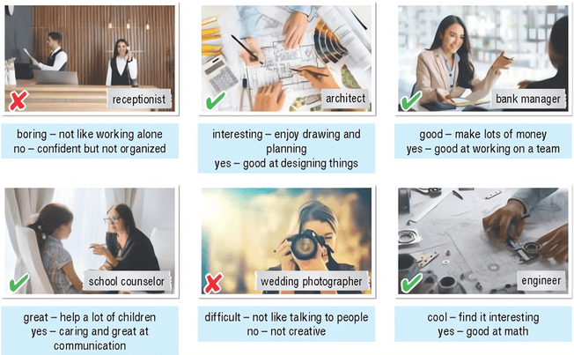  
**Gợi ý:**  
- Would you like to be an architect?  
- Yes, I would. I think it would be interesting. I would enjoy drawing and planning.  
- Do you think you’d be a good architect?  
- Yes, I do. I’m good at designing things.  
***  
- Would you like to be a bank manager?  
- Yes, I would. I think it would be good. I would make lots of money.  
- Do you think you’d be a good bank manager?  
- Yes, I do. I’m good at working on a team.  
***  
- Would you like to be a school counselor?  
- Yes, I would. I think it would be great. I would help a lot of children.  
- Do you think you’d be a good school counselor?  
- I think I’d be OK. I would care about people but bad at communication.  
***  
- Would you like to be a wedding photographer?  
- No, I wouldn’t. I think it would be a difficult job. I wouldn’t like talking to people.  
- Do you think you’d be a good wedding photographer?  
- No, I don’t. I’m not creative.  
***  
- Would you like to be an engineer?  
- Yes, I would. I think it would be a cool job. I would find it interesting.  
- Do you think you’d be a good engineer?  
- No, I don’t. I’m not good at math.  
**Hướng dẫn dịch:**  
- Bạn có muốn trở thành kiến trúc sư không?  
- Có. Tôi nghĩ nó sẽ rất thú vị. Tôi rất thích vẽ và lập kế hoạch.  
- Bạn có nghĩ mình sẽ là một kiến trúc sư giỏi không?  
- Có. Tôi giỏi thiết kế mọi thứ.  
***  
- Bạn có muốn trở thành giám đốc ngân hàng không?  
- Có. Tôi nghĩ nó sẽ tốt. Tôi sẽ kiếm được rất nhiều tiền.  
- Bạn có nghĩ mình sẽ là một người quản lý ngân hàng giỏi không?  
- Có. Tôi giỏi làm việc theo nhóm.  
***  
- Bạn có muốn trở thành cố vấn trường học không?  
- Có. Tôi nghĩ nó sẽ thật tuyệt đấy. Tôi sẽ giúp được rất nhiều trẻ em.  
- Bạn có nghĩ mình sẽ là một cố vấn trường học giỏi không?  
- Tôi nghĩ tôi sẽ ổn thôi. Tôi quan tâm đến mọi người nhưng lại kém về giao tiếp.  
***  
- Bạn có muốn trở thành một nhiếp ảnh gia đám cưới không?  
- Không. Tôi nghĩ đó sẽ là một công việc khó khăn. Tôi không thích nói chuyện với mọi người.  
- Bạn có nghĩ mình sẽ là một nhiếp ảnh gia đám cưới giỏi không?  
- Không. Tôi không sáng tạo.  
***  
- Bạn có muốn trở thành kỹ sư không?  
- Có. Tôi nghĩ đó sẽ là một công việc tuyệt vời. Tôi sẽ thấy nó thú vị.  
- Bạn có nghĩ mình sẽ là một kỹ sư giỏi không?  
- Không. Tôi không giỏi toán.  
**b. Practice with your own ideas.** (Thực hành với ý tưởng của riêng bạn.)  
**Gợi ý:**  
- Would you like to be a secretary?  
- Yes, I would. I think it would be a cool job. I would like to work in an office.  
- Do you think you’d be a good secretary?  
- Yes, I do. I’m good at dealing with mail and phone calls, keeping records and arranging meetings with people.  
**Hướng dẫn dịch:**  
- Bạn có muốn trở thành thư ký không?  
- Có. Tôi nghĩ đó sẽ là một công việc tuyệt vời. Tôi muốn làm việc ở văn phòng.  
- Bạn có nghĩ mình sẽ là một thư ký giỏi không?  
- Có. Tôi giỏi xử lý thư từ và điện thoại, lưu giữ hồ sơ và sắp xếp các cuộc gặp với mọi người.  
  
**Speaking (phần a->c trang 33 sgk Tiếng Anh 12 Smart World)**  
**a. In pairs: Look at the pictures and think of two more jobs you might like to be. Take turns asking and answering about each of the jobs and if you think you would be good at them. Give reasons for your ideas.** (Làm việc theo cặp: Nhìn vào các bức tranh và nghĩ về hai công việc nữa mà bạn có thể muốn làm. Lần lượt hỏi và trả lời về từng công việc và liệu bạn nghĩ mình có làm tốt công việc đó không. Hãy đưa ra lý do cho ý tưởng của mình.)  
- Would you like to be a lawyer? (Bạn có muốn trở thành luật sư không?)  
- Yes, I would. I think it'd be… (Có, tôi muốn. Tôi nghĩ nó sẽ…)  
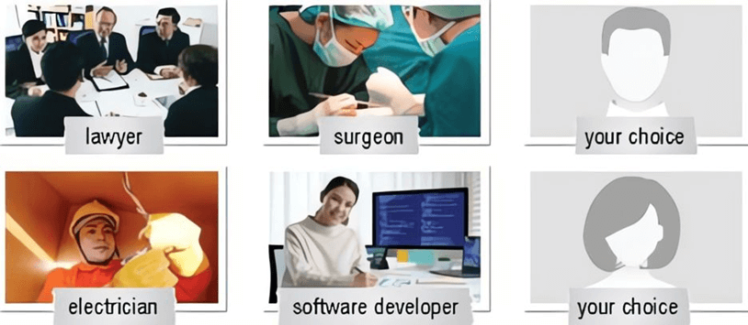  
**Gợi ý:**  
- Would you like to be a mechanic?  
 Yes, I would. I think it would be an interesting job. I would like to repair machines.  
- Do you think you’d be a good mechanic?  
 Yes, I do. I’m good at concentrating on engines of vehicles.  
- Would you like to be a tailor?  
 Yes, I would. I think it would be a good job. I would like to make men’s clothes.  
- Do you think you’d be a good tailor?  
 Yes, I do. I’m good at creativity and making suits for individual customers.  
**Hướng dẫn dịch:**  
- Bạn có muốn trở thành thợ cơ khí không?  
 Có. Tôi nghĩ đó sẽ là một công việc thú vị. Tôi muốn sửa chữa máy móc.  
- Bạn có nghĩ mình sẽ là một thợ cơ khí giỏi không?  
 Có. Tôi giỏi tập trung vào động cơ xe cộ.  
- Bạn có muốn trở thành thợ may không?  
 Có. Tôi nghĩ đó sẽ là một công việc tốt. Tôi muốn may quần áo nam.  
- Bạn có nghĩ mình sẽ là một thợ may giỏi không?  
 Có. Tôi giỏi sáng tạo và may vest cho khách hàng cá nhân.  
**b. Join another pair. Did anyone say they would like the same jobs? Did you give the same reasons why?** (Tham gia một cặp khác. Có ai nói rằng họ muốn làm những công việc giống nhau không? Bạn có đưa ra những lý do tương tự tại sao không?)  
- I said that I'd most like to be an electrician. (Tôi đã nói là tôi thích làm thợ điện nhất.)  
- Me too. Why do you think that? (Tôi cũng vậy. Tại sao bạn nghĩ như thế?)  
- Because I like working on my own. What about you? (Vì tôi thích làm việc một mình. Còn bạn thì sao?)  
- I said it because I would enjoy solving problems. (Tôi nói vậy vì tôi thích giải quyết vấn đề.)  
**Gợi ý:**  
- I said that I'd most like to be a lifeguard.  
- Me too. Why do you think that?  
- Because I like being employed at a beach or a swimming pool to rescue people who are in danger in water. What about you?  
- I said it because I would also help people in danger.  
**Hướng dẫn dịch:**  
- Tôi đã nói là tôi thích làm nhân viên cứu hộ nhất.  
- Tôi cũng vậy. Tại sao bạn nghĩ vậy?  
- Bởi vì tôi thích được làm việc ở bãi biển hoặc bể bơi để cứu những người gặp nguy hiểm dưới nước. Còn bạn thì sao?  
- Tôi nói vậy vì tôi cũng sẽ giúp đỡ những người gặp nguy hiểm.  
**c. Which job would you most like to do? Which job do you think you would be best at? Why?** (Bạn muốn làm công việc nào nhất? Bạn nghĩ mình sẽ giỏi nhất ở công việc nào? Tại sao?)  
**Gợi ý:**  
I would most like to be a plumber. Because I’m good at fitting and repairing things such as water pipes, and toilets.  
I think I would be a babysitter best because I like to take care of babies or children while their parents are away from home.  
**Hướng dẫn dịch:**  
Tôi muốn trở thành một thợ sửa ống nước nhất. Vì tôi giỏi lắp và sửa chữa những thứ như ống nước, bồn cầu.  
Tôi nghĩ tôi sẽ là người giữ trẻ tốt nhất vì tôi thích chăm sóc trẻ sơ sinh hoặc trẻ nhỏ khi bố mẹ chúng vắng nhà.  
**Xem thêm các bài giải SGK Tiếng Anh 12 sách ILearn Smart World hay, chi tiết khác:**  
Unit 3 Lesson 1 (trang 26, 27, 28, 29)  
Unit 3 Lesson 3 (trang 34, 35, 36)